Github上传步骤
1.git init
2.git remote add lbj https://github.com/libojian1234/test.git
3.git add -A
4.git commit -m "first go"
5.git push lbj master
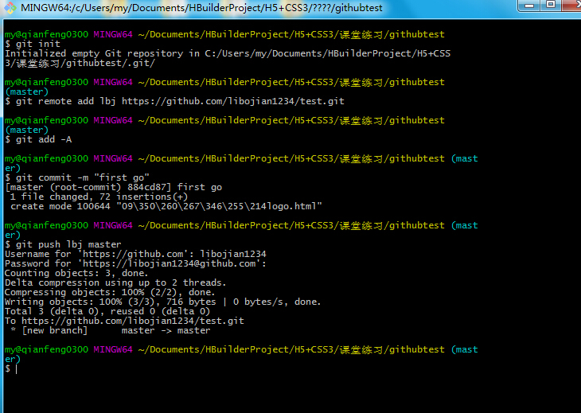
如果在编辑器中修改了代码，只需走下面的步骤即可
1.git add -A
2.git commit -m "first go"
3.git push lbj master

拿到远程地址，下载代码
- 新建一个文件夹
- git clone (+地址)
- npm install //需要一点时间
- webpack //会生成一些东西（如一个文件夹），可以看到网站的样子

